Grupa „Kangurki”
Czwartek – 09.12.2021
„Przeliczanie na konkretach, ustalanie liczby elementów”
- Drodzy Rodzice, wstępem do dzisiejszych zajęć jest wspólna zabawa na powitanie
„Rozruszanka” – sprawdźmy, czy wszyscy mają ze sobą dzisiaj
- ręce? (machamy)
- nogi? (tupiemy)
- głowy? (potrząsamy)
- bioderka? (kręcimy)

- Zagadki z przeliczaniem.
Rodzic kolejno zadaje pytania i wskazuje ilustracje z możliwymi odpowiedziami . Zadaniem dziecka jest wybranie odpowiedniej ilustracji oraz przeliczenie przedmiotów każdej kategorii. Ważne, by dziecko przeliczało samodzielnie- pomagamy w razie problemów.

♦ Którą czapkę nosi Mikołaj?

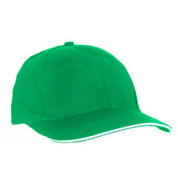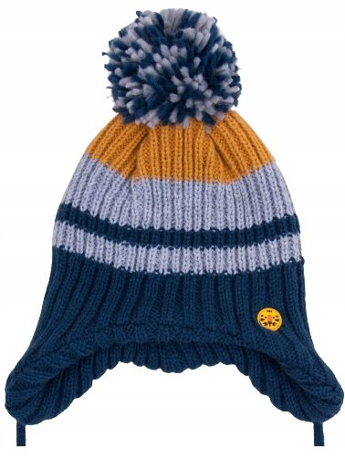

Przelicz kolejno powyższe czapki . Ile ich jest?
♦ Gdzie Mikołaj zostawia prezenty? Pod czym?

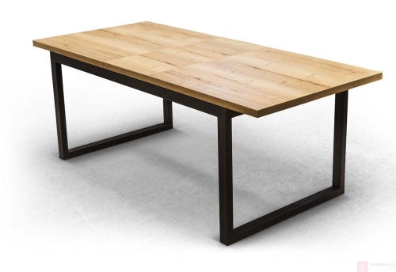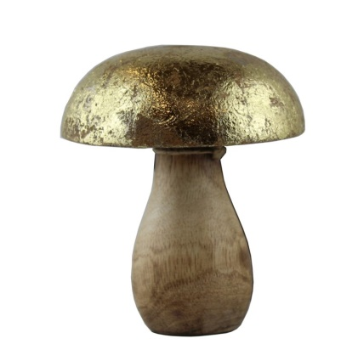
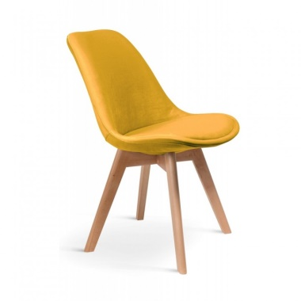

Nazwij i przelicz powyższe ilustracje.
Ile ich jest?

♦ Czym porusza się Mikołaj ? 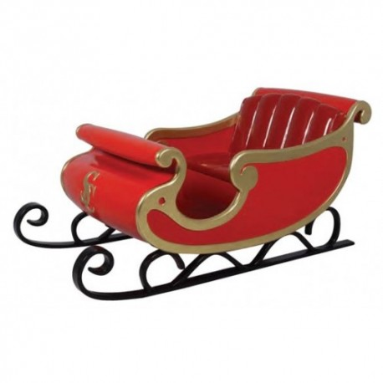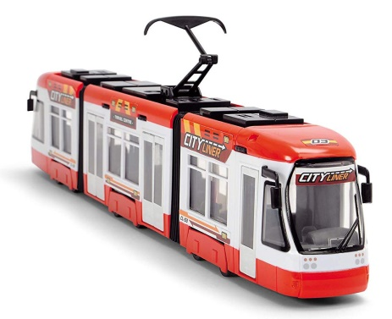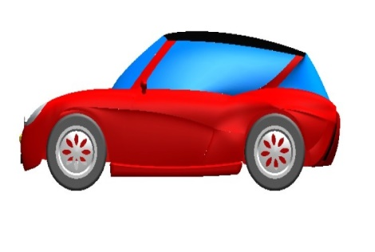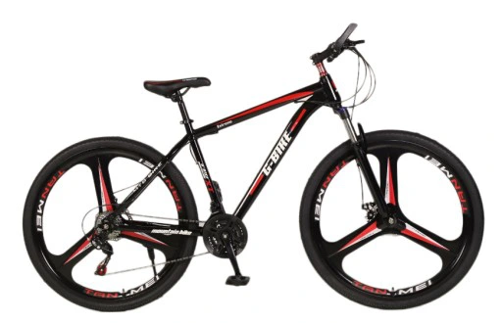 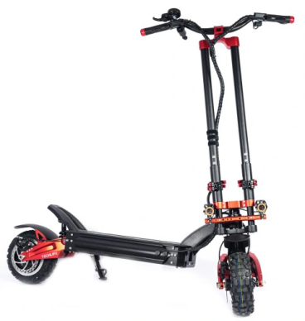

Nazwij i policz powyższe ilustracje. Ile ich jest?
♦ Jakie zwierzęta ciągną sanie Mikołaja?
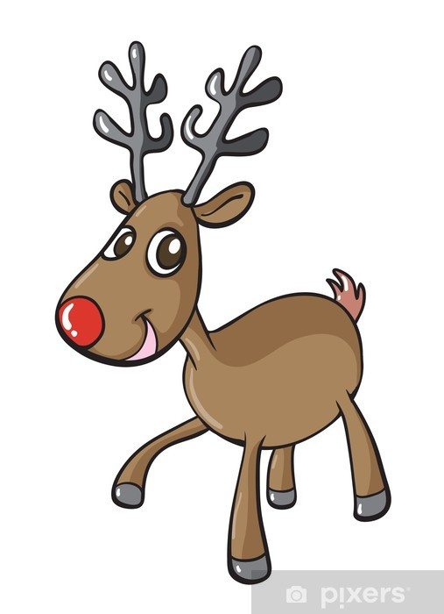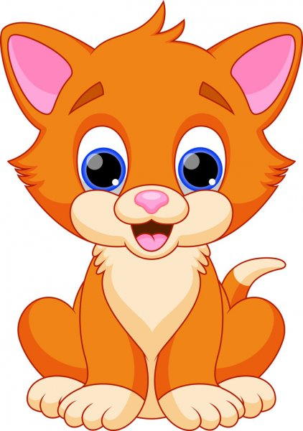

Nazwij i przelicz powyższe ilustracje. Ile ich jest ?
♦ W czym Mikołaj przynosi prezenty ?
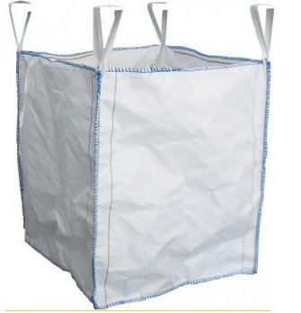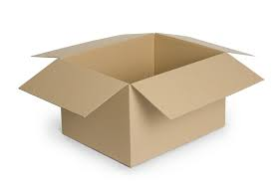
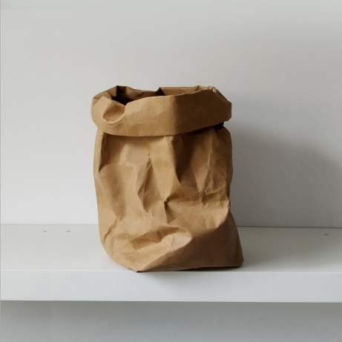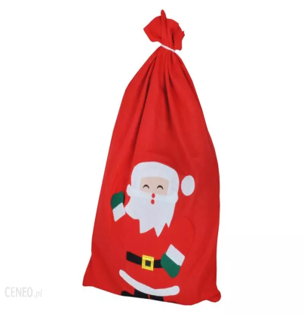
Nazwij i przelicz powyższe ilustracje. Ile ich jest?

- Zabawa dydaktyczna z wykorzystaniem klocków.
Po jednej stronie układamy kilka klocków( według możliwości dzieci). Prosimy dziecko o przeliczenie elementów i ułożenie po drugiej stronie takiej samej ilości klocków.
Zwiększamy stopień trudności, jeśli widzimy , że dziecko dobrze radzi sobie z przeliczaniem- dokładamy ilość klocków.
- Zabawa ruchowa połączona z przeliczaniem.
Rodzic wyklaskuje daną liczbę głośnym klaśnięciem w ręce. Np. 4- 4 klaśnięcia. Zadaniem dziecka jest odtworzenie usłyszanej liczby uderzeń poprzez ruch, np. 4 klaśnięcia- 4 podskoki, 5 klaśnięć- 5 przysiadów, 3 klaśnięcia – 3 pajacyki itp.
MIŁEJ ZABAWY !

